1. LỄ HỘI KHAI HẠ - CẦU AN TẠI LĂNG TẢ QUÂN LÊ VĂN DUYỆT

1. Xếp hạng di tích: Năm 2022, được công nhận là di sản văn hóa phi vật thể quốc gia.
2. Địa chỉ: diễn ra tại Lăng Đức Thượng Công Tả Quân Lê văn Duyệt, số 1 đường Vũ Tùng, Phường Gia Định, Thành phố Hồ Chí Minh.
3. Thời gian: mùng 7 Tết Âm lịch hàng năm.
4. Mục đích: cầu mong mưa thuận gió hòa, quốc thái dân an, và thể hiện lòng biết ơn, tôn kính đối với Tả quân Lê Văn Duyệt, người có công lớn trong việc khai phá, xây dựng và phát triển vùng đất Sài Gòn - Gia Định.
5. Lịch sử hình thành
Lễ hội Khai hạ - Cầu an xuất phát từ lúc Đức Tả quân Lê Văn Duyệt còn làm Tổng trấn cai quản thành Gia Định. Ông chọn ngày mùng 7 Tết làm ngày Khai hạ, một nghi thức kết thúc các hoạt động vui chơi trong Tết Nguyên đán, người dân quay lại cuộc sống thường nhật.
6. Các hoạt động chính của lễ hội
- Phần lễ : Lễ được chia thành nhiều phần trang trọng gồm hạ nêu, khai hạ, khai bút và khai ấn.
- Phần hội: nhiều hoạt động nghệ thuật truyền thống: múa lân, đờn ca tài tử, dân ca, quan họ, hát bội với các trích đoạn cổ như "San Hậu", "Thần Nữ dâng ngũ linh kỳ". Bên cạnh đó còn có hoạt động viết thư pháp, xin chữ đầu năm
- Điểm mới của lễ hội những năm gần đây là phát động Tết trồng cây. vừa kế thừa tục lệ động thổ, tịch điền sau Tết, vừa lan tỏa thông điệp bảo vệ môi trường trong không gian đô thị.
7. Ý nghĩa lịch sử và văn hóa Lễ hội Khai hạ - Cầu an
Lễ hội Khai hạ - Cầu an tại Lăng Ông Bà Chiểu không chỉ là một sự kiện văn hóa, tín ngưỡng đặc thù riêng của vùng đất Gia Định - Sài Gòn xưa, mà còn là dịp để người dân thể hiện lòng biết ơn, tưởng nhớ đến công lao của Tả quân Lê Văn Duyệt - vị Tổng trấn Gia Định có nhiều đóng góp trong công cuộc khai hoang, mở đất phương Nam - thu hút rất đông lượng người dân địa phương và khách thập phương đến chiêm bái.
8. Giới thiệu về Tả quân Lê Văn Duyệt
Đức Tả quân Lê Văn Duyệt (1764–1832) là một nhân vật lịch sử lỗi lạc, người đã đóng vai trò then chốt trong công cuộc định hình cương vực và phát triển kinh tế vùng đất phía Nam. Sinh ra trong một gia đình nông dân tại làng Hòa Khánh (nay thuộc Cái Bè, Tiền Giang).
Dưới triều vua Gia Long và Minh Mạng, ông hai lần giữ chức Tổng trấn Gia Định Thành, cai quản toàn bộ 5 trấn phương Nam. Với tư duy quản trị tiến bộ, ông đã thực hiện chính sách khuyến nông, mở mang giao thương và giữ gìn an ninh biên giới, giúp vùng đất Gia Định trở thành một trung tâm kinh tế sầm uất và thịnh vượng. Do đó, người dân Nam Bộ luôn đời đời ghi nhớ công đức của vị tướng "tận trung báo quốc, tận hiếu với dân" này.
9. Ý nghĩa lịch sử và văn hóa của Lăng Đức Tả quân Lê Văn Duyệt
Lăng Đức thượng công còn gọi là Lăng Ông Bà Chiểu được xây dựng vào năm 1848 dưới thời vua Thiệu Trị để tưởng nhớ Tả Quân Lê Văn Duyệt. Lăng không chỉ đơn thuần là một di tích lịch sử hay một ngôi đền thờ tự; đó là trái tim của ký ức tập thể vùng đất Gia Định - Sài Gòn, nơi hội tụ các giá trị tâm linh, kiến trúc và văn hóa truyền thống của người dân Nam Bộ qua gần hai thế kỷ. Trải qua bao thăng trần của thời gian, lăng vẫn đứng vững tại Thành phố Hồ Chí Minh như một biểu tượng của lòng chính trực và khát vọng thái bình.
10. Tại sao nơi đây nổi tiếng về cầu công danh và sự nghiệp?
Sự nổi tiếng của Lăng Ông trong việc cầu công danh không phải là sự ngẫu nhiên mà bắt nguồn từ chính uy tín và quyền năng của Tả quân Lê Văn Duyệt khi ông còn tại thế. Là một vị Tổng trấn có quyền hành "tiền trảm hậu tấu", ông biểu trưng cho quyền lực tối cao, sự công minh và khả năng giải quyết các nút thắt trong quản trị xã hội.
Người dân tin rằng, tinh thần quả cảm và trí tuệ mẫn tiệp của ông vẫn luôn hiện hữu để phù trợ cho những ai có chí cầu tiến, mong muốn thăng tiến trong quan lộ hoặc thành công trong thương trường
11. Tư liệu tìm hiểu thêm
- Video
- Bạn có xem lễ hội Khai hạ cầu an lớn nhất hàng năm ở lăng qua đường link https://youtu.be/OUHv15NMl8w

- Bài viết
- Cách sắm lễ dâng hương, bài văn khấn, quy trình hành lễ thăm quan qua đường link: https://luatminhkhue.vn/sam-le-dang-huong-lang-ong-ba-chieu.aspx
- Xem ấn Tả quân Lê Văn Duyệt - bảo vật quốc gia qua đường link: https://vnexpress.net/tp-hcm-de-xuat-an-ta-quan-le-van-duyet-la-bao-vat-quoc-gia-3653108.html
- Bạn có thể đọc tìm diểu các lễ hội được tổ chức hàng năng ở lăng qua đường link
- https://hcmcpv.org.vn/tin-tuc/le-hoi-o-lang-ta-quan-le-van-duyet-nhung-gia-tri-nhan-van-ben-vung-1491898577#:~:text=T%E1%BB%95ng%20l%C6%B0%E1%BB%A3t%20b%C3%ACnh%20lu%E1%BA%ADn&text=l%E1%BA%A7n%20th%E1%BB%A9%20325-,Ng%C3%A0y%2030%20th%C3%A1ng%20Ch%E1%BA%A1p:%20l%E1%BB%85%20Th%C6%B0%E1%BB%A3ng%20c%E1%BB%9D%2C%20l%E1%BB%85%20r%C6%B0%E1%BB%9Bc%20th%E1%BA%A7n,%2C%20ngh%C4%A9a%2C%20tr%C3%AD%2C%20t%C3%ADn%E2%80%A6
- Video bài hát tục lễ đi lễ dâng dương đầu năm của người dân tại lăng Ông
đường link: https://youtu.be/POhVLT9kMrQ?si=CFshgTY6MuYtgO2d
- Video các vở diễn về Đức Tả Quân
Có thể nói với người dân Gia Định, Tả quân Lê Văn Duyệt được xem như thần được dân kính, dân yêu. Vì vậy, đến hiện tại vẫn có rất nhiều vở diễn về ông được thực hiện nghiêm túc, chỉn chu và được khán giả nồng nhiệt đón nhận.
- Hát bội TP.HCM có tuồng Lê Công kỳ án (tác giả Hữu Danh, đạo diễn Nguyễn Hoàng) đoạt huy chương vàng liên hoan toàn quốc, vở cũng được vinh danh là tác phẩm văn học nghệ thuật tiêu biểu nhân kỷ niệm 50 năm thống nhất đất nước. https://www.youtube.com/watch?v=LCOgf6PkIkg ; https://www.youtube.com/watch?v=XRwUqXmMytE
- Cải lương có vở Trung thần, Người mang 9 án tử… https://www.youtube.com/watch?v=9OunxSx9Ny4
12. Hình ảnh
- Hình ảnh lễ hội từ bài viết của Thành ủy thành phố Hồ Chí minh

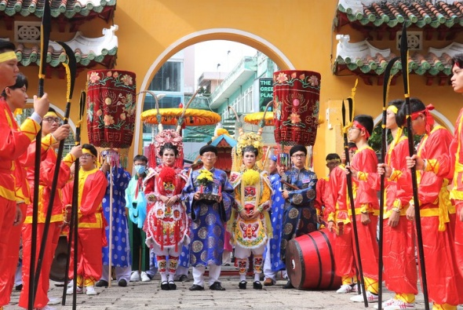
Lễ rước bằng công nhận di sản văn hoá quốc gia vào chánh điện thờ Đức Tả quân Lê Văn Duyệt . (ảnh vnexpress.net)
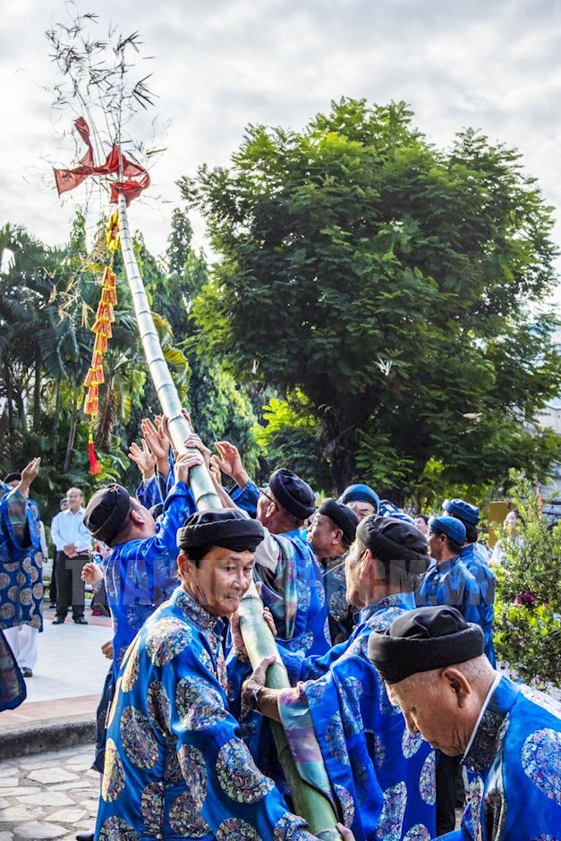
Nghi thức hạ nêu được tổ chức trong ngày lễ Khai hạ - Cầu an (ảnh: https://www.hcmcpv.org.vn/)

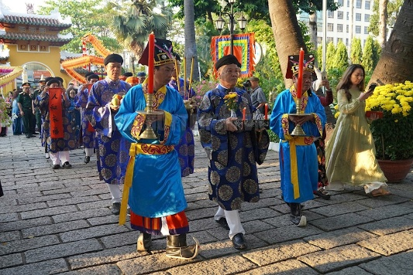
Nghi thức cúng tế Tả quân Lê Văn Duyệt trong lễ Khai hạ - Cầu an (ảnh: https://www.hcmcpv.org.vn/)
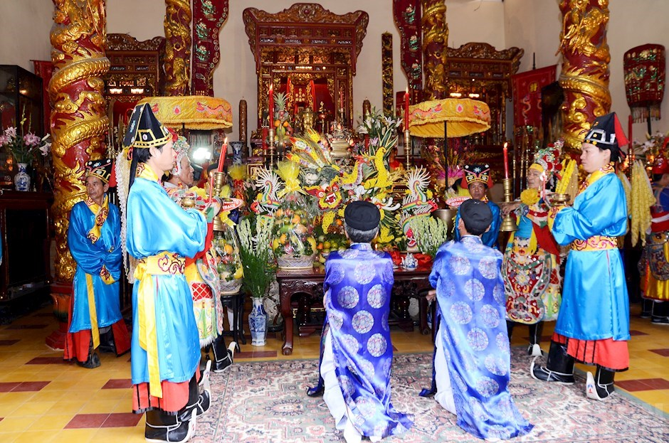
Nghi thức cúng tế Tả quân Lê Văn Duyệt trong lễ Khai hạ - Cầu an (ảnh: https://www.hcmcpv.org.vn/)

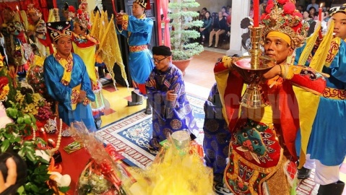
Nghi thức cúng tế Tả quân Lê Văn Duyệt trong lễ Khai hạ - Cầu an (ảnh: https://www.hcmcpv.org.vn/)

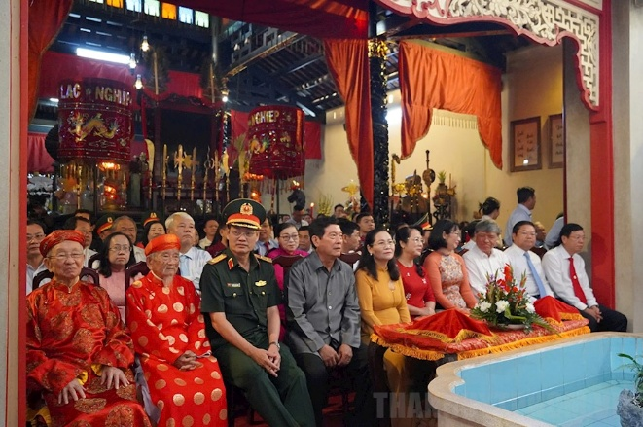
Đại diện lãnh đạo thành phố dự lễ lễ Khai hạ - Cầu an (ảnh: https://daidoanket.vn/)

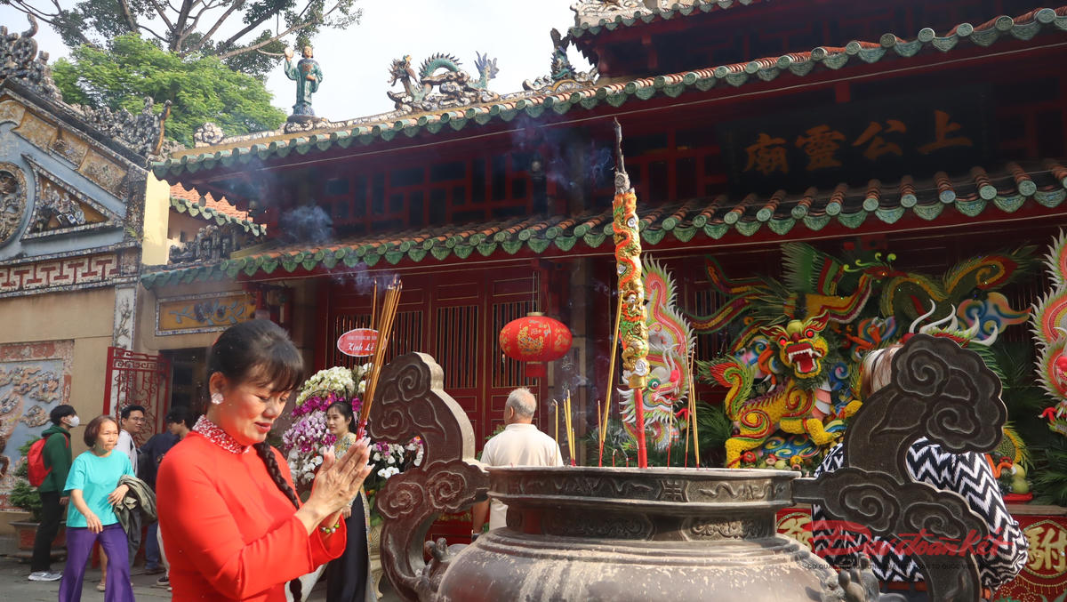
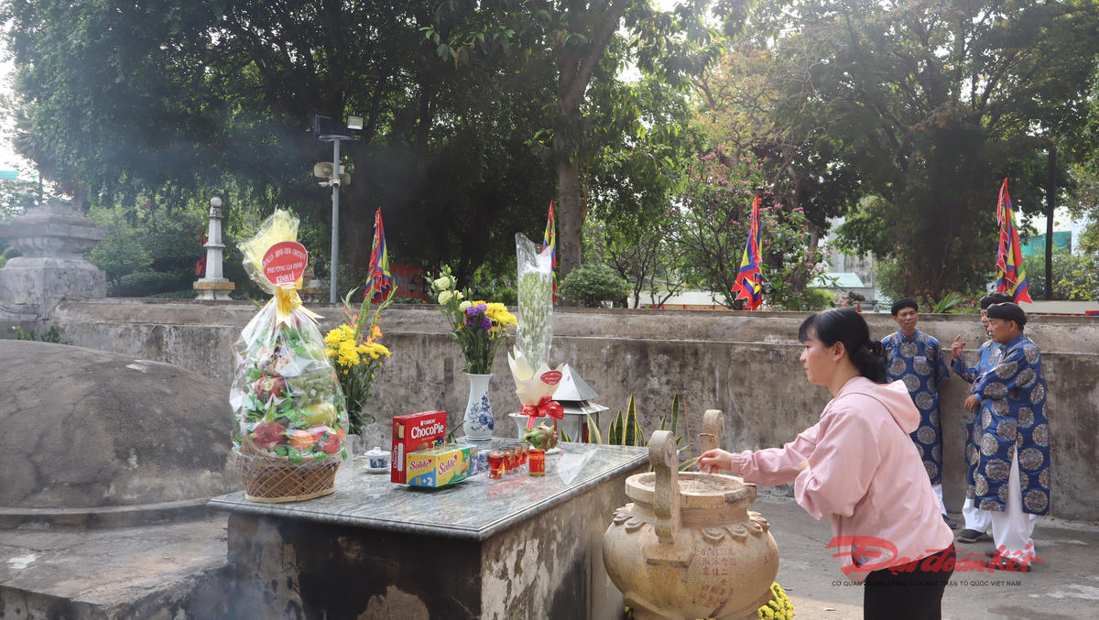
Người dân thành phố dự lễ lễ Khai hạ - Cầu an (ảnh: https://daidoanket.vn/)

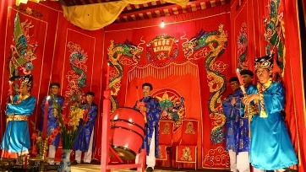

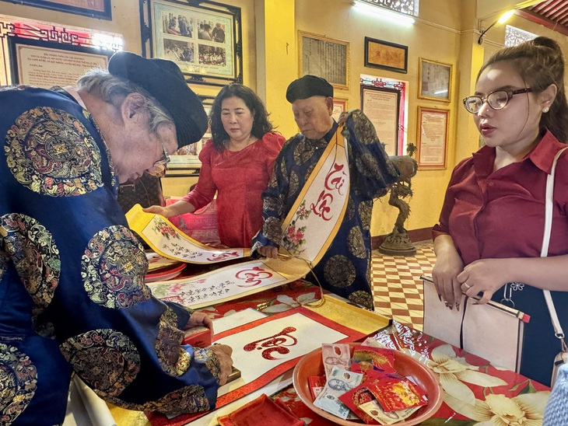

- tuồng San Hậu – vở tuồng Đức Tả công yêu thích.
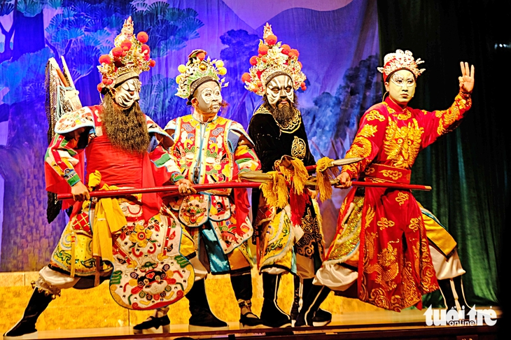
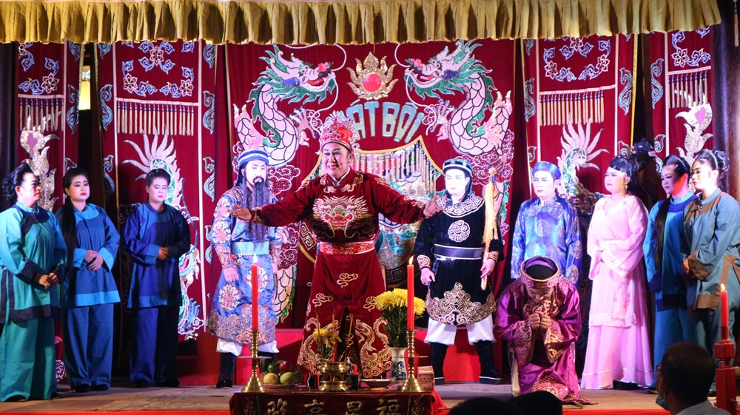
Biểu diễn Hát bội "Lê Công kỳ án" tại Di tích Lăng Lê Văn Duyệt (ảnh: https://baovanhoa.vn/)
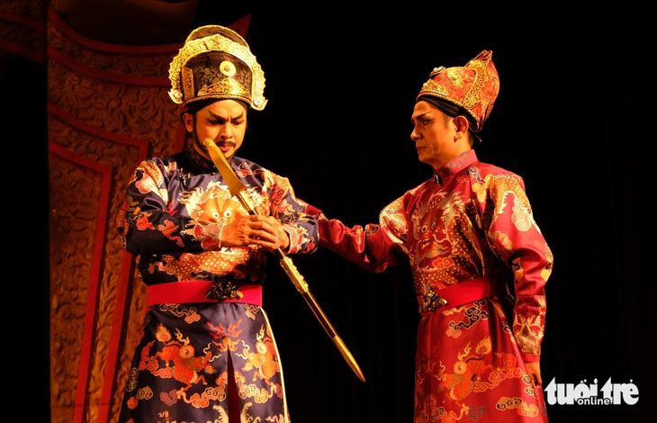
Cảnh trong vở Đức thượng công Tả quân Lê Văn Duyệt - Người mang 9 án tử của Nhà hát kịch Idecaf - Ảnh: LINH ĐOAN
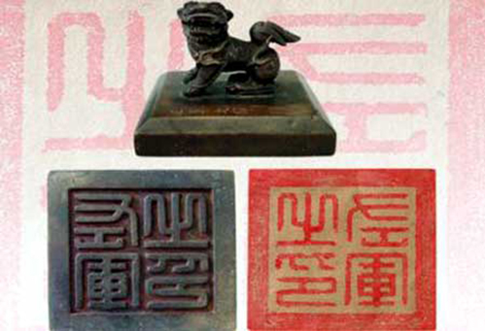
Ấn đồng của Tả quân Lê Văn Duyệt. Ảnh: Bảo tàng TP HCM.

